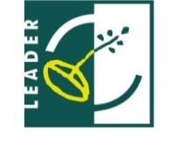
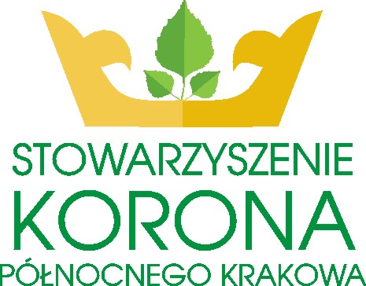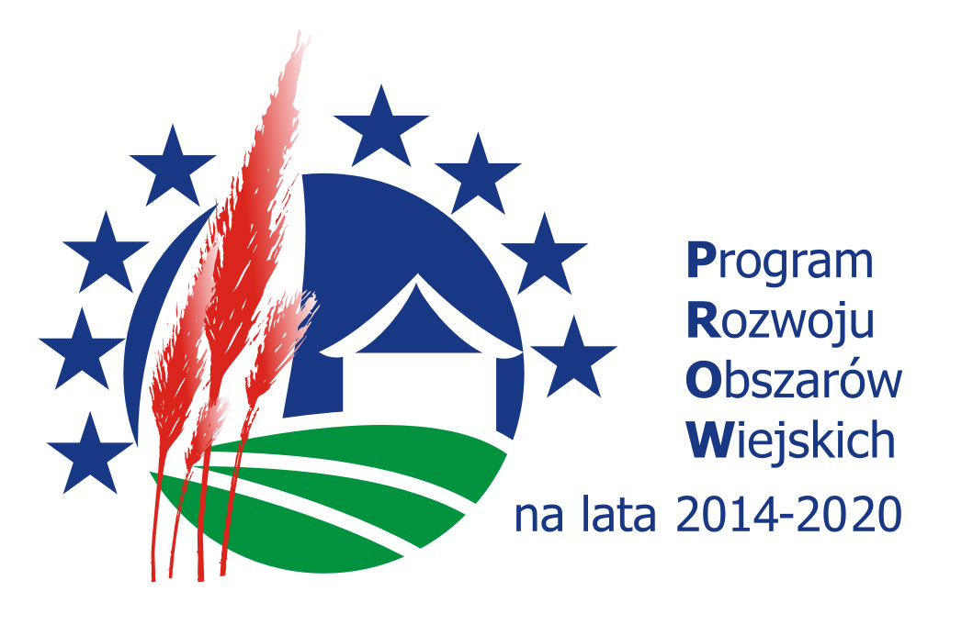

Europejski Fundusz Rolny na rzecz Rozwoju Obszarów Wiejskich: Europa inwestująca w obszary wiejskie

Nabór nr 3/2018

Lokalna Grupa Działania Stowarzyszenie Korona Północnego Krakowa
działająca na terenie gmin: Igołomia-Wawrzeńczyce, Kocmyrzów- Luborzyca, Michałowice, Wielka Wieś, Zielonki

informuje o możliwości składania wniosków o przyznanie pomocy na operacje z zakresu:

rozwoju ogólnodostępnej i niekomercyjnej infrastruktury turystycznej lub rekreacyjnej, lub kulturalnej

w ramach poddziałania „Wsparcie na wdrażanie operacji w ramach strategii rozwoju lokalnego kierowanego przez społeczność”,
objętego Programem Rozwoju Obszarów Wiejskich
na lata 2014-2020 z udziałem środków Europejskiego Funduszu Rolnego na rzecz Rozwoju Obszarów Wiejskich

Wsparcie udzielane jest: refundacji.

Wnioski o przyznanie pomocy można składać w terminie:
od 27.08.2018 do 10.09.2018

Wnioski należy składać bezpośrednio w siedzibie Lokalnej Grupy Działania Stowarzyszenie Korona Północnego Krakowa miejscowość: ul. Jana Długosza 36, 32-091 Raciborowice w godz. od 7.30 do 15.30.
Zakres tematyczny operacji:
Przedsięwzięcie: Tworzenie lub rozwój miejsc sportu i rekreacji.

Wskaźnik: Liczba wybudowanych/rozbudowanych/ zaadaptowanych obiektów pełniących funkcje sportowo- rekreacyjne.
Warunki udzielenia wsparcia:
1.Złożenie kompletu wymaganej dokumentacji w miejscu i terminie podanym
w ogłoszeniu.
2.Zgodność operacji ze Strategią Rozwoju Lokalnego kierowanego przez społeczność (LSR).
3.Zgodność operacji z lokalnymi kryteriami wyboru operacji, oraz uzyskanie minimalnej liczby punktów.
4.Zgodność operacji z warunkami przyznania pomocy określonymi w PROW na lata 2014-2020.
Kryteria wyboru operacji:
Lokalne kryteria wyboru operacji znajdują się na stronie LGD – www.koronakrakowa.pl oraz w wersji papierowej w Biurze LGD.
Minimalna liczba punktów, której uzyskanie jest warunkiem wyboru operacji wynosi: 50% z możliwej do uzyskania maksymalnej liczby punktów tj. 22.
Formularz wniosku o przyznanie pomocy, wniosku o płatność oraz projekt umowy
o udzielenie wsparcia dostępne są na stronie internetowej Urzędu Marszałkowskiego Województwa Małopolskiego - www.prow.malopolska.pl
Formularz wniosku o udzielenie wsparcia, formularz wniosku o płatność, formularz umowy o udzielenie wsparcia, LSR, kryteria wyboru operacji są udostępnione na stronie: Lokalnej Grupy Działania oraz do wglądu w Biurze Lokalnej Grupy Działania Stowarzyszenie Korona Północnego Krakowa miejscowość: ul. Jana Długosza 36, 32-091 Raciborowice w godz. od 7.30 do 15.30
Wysokość dostępnych środków w ramach naboru wynosi 194 710,09 zł.
1 beneficjent nie będący jednostką sektora finansów publicznych może otrzymać pomoc w wysokości 300 000,00 zł.
Wykaz dokumentów niezbędnych do wyboru projektów:
- Wniosek w wersji papierowej wraz z wymaganymi załącznikami- 2 komplety
- Wniosek w wersji elektronicznej (nośnik: CD lub DVD) zapisany w formatach EXEL lub PDF
- Oświadczenie o złożeniu tożsamej wersji papierowej i elektronicznej wniosku o przyznanie pomocy
- Oświadczenie z Urzędu Gminy na temat stanu infrastruktury w danej miejscowości
- Oświadczenie o przetwarzaniu danych osobowych

Wszelkie informacje niezbędne dla prawidłowego wypełnienia wniosków udzielane są w Biurze Lokalnej Grupy Działania Stowarzyszenie Korona Północnego Krakowa oraz pod numerem tel. 12 346 43 12, 664 067 821 w godz. od 7.30 do 15.30

